
МІНІСТЕРСТВО ОСВІТИ I НАУКИ УКРАЇНИ
НАЦІОНАЛЬНИЙ ТЕХНІЧНИЙ УНІВЕРСИТЕТ УКРАЇНИ
«КИЇВСЬКИЙ ПОЛІТЕХНІЧНИЙ ІНСТИТУТ
ІМЕНІ ІГОРЯ СІКОРСЬКОГО»
ФАКУЛЬТЕТ БІОМЕДИЧНОЇ ІНЖЕНЕРІЇ
КАФЕДРА БІОМЕДИЧНОЇ КІБЕРНЕТИКИ

Комп’ютерний практикум №2
з дисципліни «Алгоритмізація та програмування»
на тему: «Блок-схеми алгоритмів виконання програм»

Варіант №5

Виконав:
студент гр. БС-71
Воробйов І.О.
Перевірив:
Ас. каф. БМК
Рисін С.В.

Зараховано від ___.___._______

___________________________
(підпис викладача)

Київ-2018

□ Комп’ютерний практикум без зауважень

□ Комп’ютерний практикум має зауваження:
□ несвоєчасний захист
□ присутні зауваження до блок-схеми:
□ блок-схема не відповідає коду
□ в блок-схемі присутній код
□ виконані не за стандартом:
□ блок умови □ визначений процес (функція)
□ оператор вибору □ перехід
□ цикл □ розміри блоків
□ інші зауваження:
_____________________________________________________________
_____________________________________________________________
□ присутні зауваження до коду:
□ задача завдання вирішена хибно
□ код програми не компілюється
□ використано глобальні змінні
□ типи даних визначені хибно
□ недостатня декомпозиція на функції користувача
□ функція main містить лише виклик іншої функції
□ статичні змінні при роботі з масивами
□ оформлення коду
□ присутні зайві символи «{» та «}»
□ інші зауваження:
_____________________________________________________________
_____________________________________________________________
□ результати виконання програми на рисунках не відповідають коду
□ невірні відповіді на запитання:
□ №1 □ №2 □ №3 □ №4 □ №5
□ №6 □ №7 □ №8 □ №9 □ №10
□ незнання теоретичного матеріалу
□ маються інші зауваження:
__________________________________________________________________
__________________________________________________________________
__________________________________________________________________
__________________________________________________________________

Завдання:
- Вивчити теоретичні основи опису алгоритмів за допомогою блок-схем.
- Відповідно до свого варіанту побудувати блок-схему алгоритму вирішення задачі:
За введеними значенням годин і хвилин визначає день або ніч (вважати, що нічні години з 23:00 до 7:00)
- Скласти і захистити звіт по роботі.
Блок-схема:
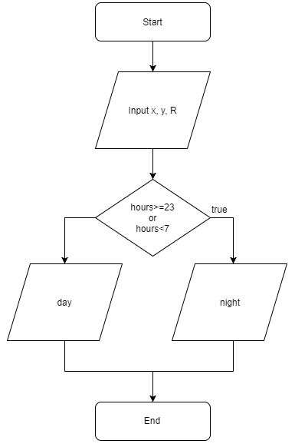

Доп:
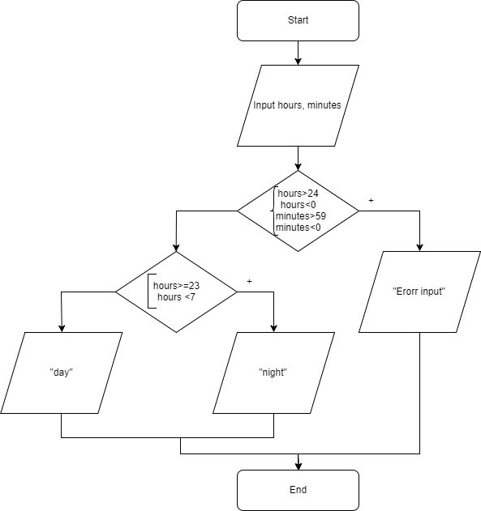

Відповіді на контрольні запитання:
- Що таке алгоритм?
Алгоритм - це послідовність точно визначених дій, що однозначно призводять до вирішення поставленого завдання.
- Які існують способи задання алгоритмів?
Алгоритм можна задати блок-схемою, словами, псевдокодом та формулою.
- Використовуючи словесний запис опису алгоритмів, скласти алгоритм переходу вулиці на світлофор.
2)Підійти до дороги
3)подивитись на світлофор
4)якщо світлофор червоний – чекати доки загориться зелений
4)якщо світлофор зелений - можна переходити вулицю
- Перелічити основні графічні елементи блок-схеми.
Блок початок-кінець, блок вводу-віводу данних, обчислювальний блок, визначений процес, логічний блок(блок умови), цикл, перехід, коментарі.
- Що визначають лінії, які з*єднують графічні блоки на блок-схемах алгоритмів?
Вони показують напрям або послідовність роботи алгоритму.
- Визначити призначення графічного блоку «Визначений процес».
Його призначення – показати виконання підпрограми або функції.
- Чи може в блок-схемі, в якій використано «Логіний блок», бути два графічних блоки
«Кінець»?
Ні.
- Правила оформлення блок-схем.
Розміри символу слід вибрати з ряду 10, 15, 20…мм; співвідношення більного та меньшого розмірів = 1,5. Обов*язково повинен бути блок «початок» та «кінець». Стрілки входу і виходу з блоку повинні бути одна під одною, також це тосується циклів та самої блок-схеми, вона не повинна містити строчок коду.
- Чому блок схема не повинна містити частин коду в графічних блоках?
Тому, що блок схема повинна легко бути зрозумілою як для програмістів, що пишуть на різних мовах, так і для простої людини.
- Навести приклад використання графічного блоку «Перехід» для з*єднання блок-схеми між двома сторінками.
1
2
1
2

